**Teknologiske forklaringer – oppdateringer for EOS C500, EOS C300, EOS C100 og EOS-1D C**

**ISO 80000 (EOS C500, EOS C300, EOS C100)**

Høyeste ISO-innstilling økes fra nåværende ISO 20000 til ISO 80000 og gir enda bedre opptak i dårlige lysforhold. Med denne forbedringen får du detaljerte og fargerike opptak med relativt lite støy. Du kan ta opp med 1- eller 1/3-trinns intervaller fra ISO 320 opptil ISO 80000, noe som gir stor kreativ frihet når du filmer i omgivelser med ekstremt lite lys.

**Støtte for DCI-P3+ og Cinema Gamut (EOS C500)**

Overfør 4K- og 2K-videosignaler over 3G-SDI fra EOS C500, og benytt ITU-R BT.709-fargerommet. Den oppdaterte firmwaren vil i tillegg ha støtte for to andre fargerom: DCI-P3+ og Cinema Gamut. DCI-P3-fargerommet benyttes ofte av DLP-projektorer i kinosammenheng, og med DCI-P3+ kan EOS C500 integreres sømløst i arbeidsflyten for denne type systemer. DCI-P3+ fanger opp et bredere spekter av farger og gir deg en større fargepalett å jobbe med i etterbehandlingen, slik at det endelige resultatet har de typiske fargene som kjennetegner filmprojeksjon, og i den senere tid digital projeksjon, på kino (særlig høymettet oransje og dyp grønn).

Selv om spekteret er større sammenlignet med fargerommene BT.709 og DCI-P3, er det likevel mange høymettede farger som kan tas opp med dagens digitale sensorer, men som ikke kan tas opp ved hjelp av DCI-P3+. Derfor introduserer vi også en ny Cinema Gamut-modus på EOS C500 som gir et ekstremt stort fargerom. Dette vil være spesielt nyttig som et utgangspunkt for en ACES-arbeidsflyt. Det blir også mulig å bruke BT.709, Wide DR eller DCI-P3+ LUT på utdataene fra MON.1/2-terminalene, noe som gir flere muligheter for overvåking av opptaket på opptaksstedet.

**4K1K RAW (EOS C500)**

Det blir også lagt til en ny 4K1K RAW-modus som gjør det mulig å filme med opptil 120 bilder i sekundet. Til forskjell fra den eksisterende 4K2K HRAW-modusen, der det brukes interpolering for å lage et endelig bilde på 4 096 x 2 160 piksler når du tar opp med bildefrekvenser på over 60P, bruker den nye 4K1K-modusen et annet utsnitt av bildesensoren. Det nye alternativet tar opp i et mer filmaktig sideforhold på 4 096 x 1 080 piksler og redusere faren for ujevne kanter, eller trappetrinnseffekt, i filmopptaket. Alternativet 4K2K HRAW vil fremdeles være tilgjengelig.

Teknisk illustrasjon:

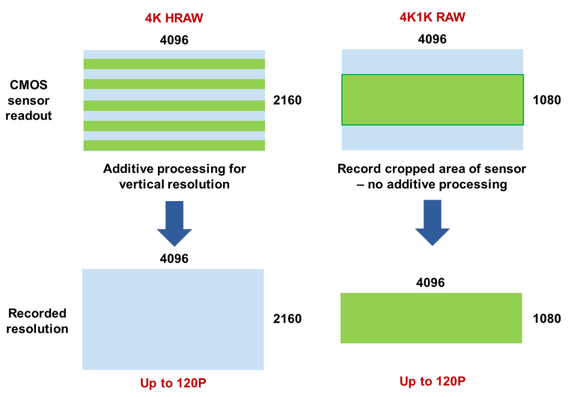

**ACES proxy-utdata fra MON.-terminal (EOS C500)**

Med firmwareoppdateringene er det også mulig å bruke EOS C500 i filmproduksjoner som benytter en ACES-arbeidsflyt. Det er mulig å overføre 2K-signal fra MON.2-terminalen som samsvarer med ACESProxy10 gamma og ACES-fargerommet. Kombinert med egnet skjermutstyr er det mulig å følge med på opptaket i ACES-farger på opptaksstedet. Den nye funksjonaliteten vil også være til god hjelp i fargestyringen, fra opptak til redigering, gradering, distribusjon og fremvisning.

Teknisk illustrasjon:

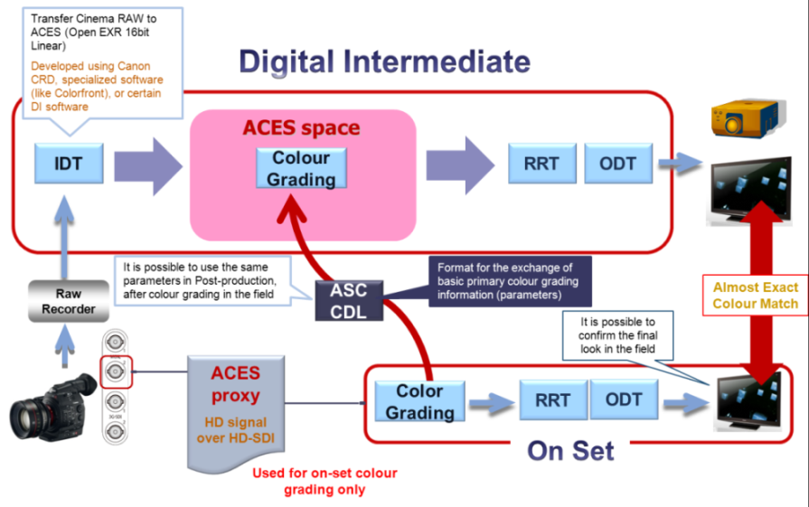

Se forklaring nedenfor:

IDT (Input Device Transform): Omdanne et unikt fargerom på kameraet til ACES. RRT (Reference Rendering Transform): Omdanne for å kunne etterligne film. ODT (Output Device Transform): Omdanne ACES til det unike fargerommet på utdataenheten (projektor, skjerm osv.) ASC CDL: American Society of Cinematographers Color Decision List

**GPS-støtte (EOS C300, XF305 og XF300)**

Med GPS-støtte via Canons GPS-mottaker GP-E1 kan du legge til GPS-koordinater i opptakene. Denne funksjonen kan enkelt aktiveres eller deaktiveres i kameraets menysystem, der du også kan aktivere eller deaktivere funksjonen for automatisk tidsinnstilling, visning av posisjonsstatus og automatisk skrive informasjon om breddegrad, lengdegrad og høyde over havet fra GPS-en til en XML-fil.

**Trådløs fjernkontroll med flere brukere (EOS C500 og EOS C300)**

For øyeblikket er det kun én person som kan koble trådløst til et EOS C500- eller EOS C300-kamera, ved hjelp av den trådløse adapteren WFT-E6 som tilleggsutstyr. Vi ser at dette kan være en unødvendig begrensning når større filmteam jobber med et opptak, og med den nye oppdateringen kan du ha to enheter koblet til hvert kamera samtidig. Da kan den ene personen styre kamerafunksjonene ved hjelp av grensesnittet for trådløs fjernkontroll, mens den andre personen kan angi og laste opp metadata til kameraet, uten fare for å endre kamerainnstillingene ved et uhell.

**Velg forstørrelsesområde (EOS C500, EOS C300 og EOS C100)**

Med den nye funksjonen for valg av forstørrelsesområde er det enda enklere og raskere å sjekke fokus i en bestemt del av bildet. Du bruker kameraets joystick til å velge området du vil forstørre i bildet. Du kan forstørre på 25 ulike segmenter, i stedet for bare midten av bildefeltet, og du slipper å komponere bildet på nytt etterpå.

**Forbedret funksjonalitet for tilordning av knapper (EOS C100)**

Som et resultat av tilbakemeldingene fra brukerne, vil det med den oppdaterte firmwaren være mulig å tilordne funksjoner for opp/ned/venstre/høyre til knappene på kamerahuset, noe som gir enklere betjening når du har tatt av håndtaket for å jobbe med en mer kompakt kameraløsning.

Det blir også mulig å angi joysticken på sidegrepet på EOS C100 som en brukerdefinerbar knapp som kan brukes til å styre en rekke funksjoner. Dette øker antallet brukerdefinerbare knapper på EOS C100 to 16.

**AE-forskyvning/valg av målemetode / flimmerkompensasjon (EOS C300)**

Tidligere oppdateringer omfattet funksjoner som Push AF og Push Auto Iris, og den nye oppdateringen for EOS C300 vil inneholde flere funksjoner for autoeksponering. AE-forskyvning, eller eksponeringskompensasjon, åpner for justeringer på +/- 2EV, basert på sentrum i gjeldende bilde. Du kan velge blant måleinnstillingene standard, spotlys eller motlys.

Flimmerkompensasjon sørger for at LCD-skjermen på kameraet ikke oppdateres, slik at du unngår forstyrrende eller villedende flimmer under opptak.

**Lydopptak med linjeinngang (EOS-1D C)**

EOS-1D C har nå støtte for linjeinngangfunksjon. Med en miniplugg (3,5 mm) koblet til den eksterne IN-terminalen, tas lyden opp med standard opptaksnivå på -8 dBV[1], og signal opptil +6 dBV. Lyden kan justeres til ett av 64 ulike nivåer.

**Korrigering av mørke hjørner for EF-objektiver (EOS C500, EOS C300, EOS C100 og EOS-1D C)**

Cinema EOS-kameraserien drar nytte av ekstra objektivstøtte med Canons funksjon for korrigering av mørke hjørner, som sikker optimal bildekvalitet ved å redusere skyggene som kan oppstå i hjørnene på bildet.[2]

Det blir lagt til støtte for følgende EF- og EF-S-objektiver:

|  |  |  |  |
| --- | --- | --- | --- |
|  | EOS C500 | EOS C300 | EOS C100 |
| EF 300mm f/2.8L IS II USM | Støttes | 🗸 | Støttes |
| EF 400mm f/2.8L IS II USM | Støttes | 🗸 | Støttes |
| EF-S 55-250mm f/4-5.6 IS II | Støttes | 🗸 | Støttes |
| EF-S 18-135mm f/3.5-5.6 IS STM | 🗸 | 🗸 | 🗸 |
| EF 500mm f/4L IS II USM | 🗸 | 🗸 | 🗸 |
| EF 600mm f/4L IS II USM | 🗸 | 🗸 | 🗸 |
| EF 28mm f/2.8 IS USM | 🗸 | 🗸 | 🗸 |
| EF 24mm f/2.8 IS USM | 🗸 | 🗸 | 🗸 |
| EF 40mm f/2.8 STM | 🗸 | 🗸 | 🗸 |
| EF 24-70mm f/4L IS USM | 🗸 | 🗸 | 🗸 |
| EF 35mm f/2 IS USM | 🗸 | 🗸 | 🗸 |
| EF-S 18-55mm f/3.5-5.6 IS STM | 🗸 | 🗸 | 🗸 |
| EF 24-70mm f2.8L II USM | 🗸 | 🗸 | 🗸 |
| EF 200-400mm f/4L IS USM | 🗸 | 🗸 | 🗸 |

**Det blir lagt til støtte for følgende Cinema-objektiver:**

|  |  |  |  |  |
| --- | --- | --- | --- | --- |
|  | EOS C500 | EOS C300 | EOS C100 | EOS-1D C |
| CN-E 15.5-47mm T2.8 L S | 🗸 | 🗸 | 🗸 | 🗸 |
| CN-E 30-105mm T2.8 L S | 🗸 | 🗸 | 🗸 | 🗸 |
| CN-E 14mm T3.1 L F | 🗸 | 🗸 | 🗸 | 🗸 |
| CN-E 24mm T1.5 L F | 🗸 | 🗸 | 🗸 | 🗸 |
| CN-E 50mm T1.3 L F | 🗸 | 🗸 | 🗸 | 🗸 |
| CN-E 85mm T1.3 L F | 🗸 | 🗸 | 🗸 | 🗸 |
| CN-E 135mm T2.2 L F | 🗸 | 🗸 | 🗸 | 🗸 |

**Kontroll over kjøleviften (EOS C500)**

Både EOS C500 og EOS C500 PL er utstyrt med et kjølesystem som motvirker varmen som kameraet genererer, spesielt ved opptak i 4K og 2K. Det er mulig å slå av viften under opptak, men i enkelte tilfeller slås viften på automatisk (du varsles) for å hindre mulig overoppheting. På bakgrunn av de tilbakemeldingene vi har fått, har vi endret kontrollfunksjonen for viften på EOS C500. Når funksjonen er stilt inn på automatisk, vil viften automatisk regulere kameratemperaturen hver gang opptaket stopper. Det gir mer kontinuerlig kjøling og reduserer risikoen for at viften starter midt under et opptak, og at viftelyden kommer med på opptaket. For å unngå overoppheting starter imidlertid viften når temperaturen når en viss grense. Denne oppdateringen ble gjort tilgjengelig som en tilleggsoppgradering i versjon 1.0.2.1.00 av firmwaren som ble lansert tidligere i 2013.

Alle firmware-oppdateringer:

|  |  |  |  |  |
| --- | --- | --- | --- | --- |
|  | EOS C500 | EOS C300 | EOS C100 | EOS-1D C |
| ISO 80,000 | 🗸 | 🗸 | 🗸 |  |
| Endre posisjon for forstørrelse | 🗸 | 🗸 | 🗸 |  |
| Støtte for DCI-P3+ og Cinema Gamut | 🗸 |  |  |  |
| 4K1K RAW | 🗸 |  |  |  |
| Støtte for GPS |  | 🗸 |  |  |
| Låse REC-knappen | 🗸 | 🗸 | 🗸 |  |
| Tilordne ISO- og IRIS-funksjonen til funksjonshjulet | 🗸 | 🗸 |  |  |
| Flere brukere for trådløs fjernkontroll | 🗸 | 🗸 |  |  |
| Korrigering av mørke hjørner for nye EF-, EF-S- og EF Cinema-objektiver2 | 🗸 | 🗸 | 🗸 | 🗸 |
| Wide DR Gamma |  | 🗸 |  |  |
| AE-forskyvning2/valg av målemetode2/ flimmerkompensasjon |  | 🗸 |  |  |
| ACES Proxy-utdata fra MONI.-terminal | 🗸 |  |  |  |
| Forbedret knappetilordning |  |  | 🗸 |  |
| Korrigering av linsefeil for EF Cinema-objektiver |  |  |  | 🗸 |
| Lydopptak med linjeinngang |  |  |  | 🗸 |
| Kjøleviftestyring | 🗸 |  |  |  |
| Støtte for kontinuerlig AF |  | 🗸 |  |  |

1. Forvrengningsgraden kan øke hvis signalet overstiger -8 dBV, standard inndatanivå.
2. Støttes ikke på kameraer med PL-fatning.